Преиммунное окно монослойного эпителия
Главное для клинициста: гликоген, кислород, труба, травма, транзиторные клоны
Юрий Дмитроченко, MD · Сара-Лана Деми · код и данные открыты: DOI 10.5281/zenodo.23065346
О чём работа. Мы моделируем один слой эпителия после того, как одна из его клеток вернулась в менее зрелое состояние. Предполагаемая ранняя стадия может оставаться ниже порога обычных методов выявления. Иммунные взаимодействия в модель не включены: окно «преиммунное» в том смысле, что модель спрашивает, на что способна одна лишь энергетика ткани, а не в том, что она показывает, когда начинается иммунное распознавание. Главный результат: сочетание энергетических ограничений может сдерживать рост клона, позволяя при этом малым клонам сохраняться. Модель даёт количественные исходы при заданных допущениях; это не откалиброванные клинические прогнозы. Закрепление — операциональная конечная точка симуляции, а не гистологический диагноз неоплазии.
1. Гликоген и кислородный фильтр: два барьера и узкое окно
Модель исходит из того, что у зрелых клеток больше запас гликогена и сильнее опора на окислительный метаболизм, чем у ревертных. Полное окисление глюкозы даёт значительно больше АТФ на молекулу глюкозы, чем анаэробный гликолиз; сам кислород энергетическим субстратом не является. Два параметра задают сниженный запас гликогена и сниженную выживаемость новообразованных ревертных клеток при делении. Второй параметр, s, — универсальный счётчик цитотоксического воздействия, связанного с делением: это вероятность, с которой новообразованная ревертная клетка переживает деление, от 0,5 (клон расти не может) до 1 (фильтра нет); рабочее допущение — что этим фактором служит кислород («кислородный фильтр»), но модель не зависит от природы фактора. Мы прогнали модель 9 110 раз на слое примерно из 6 000 клеток и повторили сетку фильтра (по 5 500 прогонов) в двух других вариантах того, как две сестринские клетки делят воздействие, а ещё 800 прогонов понадобились, чтобы найти границу варианта C при запасе 0,33. Фильтр — допущенный механизм, который предстоит проверить, а не измеренный ответ ткани.
• Один гликоген надёжно клон не удерживает. Без кислородного фильтра закрепление происходит в 100 % прогонов при проверенных запасах от 0,25 нормы и выше и в 20 % при 0,20. Меньший запас может отсрочить закрепление или снизить его частоту в пределах моделируемого срока наблюдения.
• Один кислород тоже надёжно клон не удерживает. При полном запасе гликогена даже сильный фильтр откладывает закрепление примерно вчетверо, но в приведённом сравнении закрепление происходит во всех прогонах.
• Сильное удержание возникает при совместном действии обоих барьеров. При запасе около трети нормы и сильном фильтре закрепление происходит в 0–1 % прогонов. Окно узкое: в проверенном диапазоне параметров чуть более слабый фильтр поднимает этот показатель до 75 %, а затем до 100 %. При запасе ниже трети (0,30–0,20) зона удержания шире: из 15 проверенных ячеек в 14 закрепления не было ни в одном из 100 прогонов; исключение — запас 0,30 при самом слабом из проверенных фильтров (s = 0,80): 28 %. Эти проценты описывают конечное число прогонов; 0 % не означает, что событие невозможно.
Параметр s. Фактор действует на каждое деление как постоянная доля выживших: s — вероятность, с которой клетка переживает деление, от 0,5 до 1; эта шкала одинакова во всех таблицах и рисунках. Это аналогия гипотезы дробного убийства (fractional kill) в цитотоксической фармакологии [1], которая описывает действие заданной дозы: агент убивает постоянную долю клеток независимо от их числа. Постоянная вероятность на деление — допущение модели. Постоянство при разных размерах клона — первое приближение; зависимость убитой доли от размера опухоли при сигмоидном росте описывается гипотезой Нортона–Саймона [2, 3]. Ожидаемое число клеток умножается на 2s за деление, поэтому рост возможен только при s > 0,5. То, как связаны судьбы двух сестринских клеток, — допущение, поэтому просчитаны три варианта (рис. 1): A — мать выживает всегда, фактору подвергается только дочерняя клетка; B — обе клетки подвергаются независимо; C — обе клетки выживают или гибнут вместе. Во всех трёх средняя выживаемость одна и та же, s, а различие только в том, как часто теряются обе клетки сразу (в A никогда, в B — (1 − s)², в C — 1 − s). Поскольку s можно задавать отдельно для ревертных и нормальных клеток, тот же счётчик пригоден для оценки избирательной токсичности в отношении ревертного клона: агент избирателен, если он снижает s ревертных клеток ниже 0,5, а s нормальных остаётся выше. Значения s < 0,5 в этой серии не исследовались.
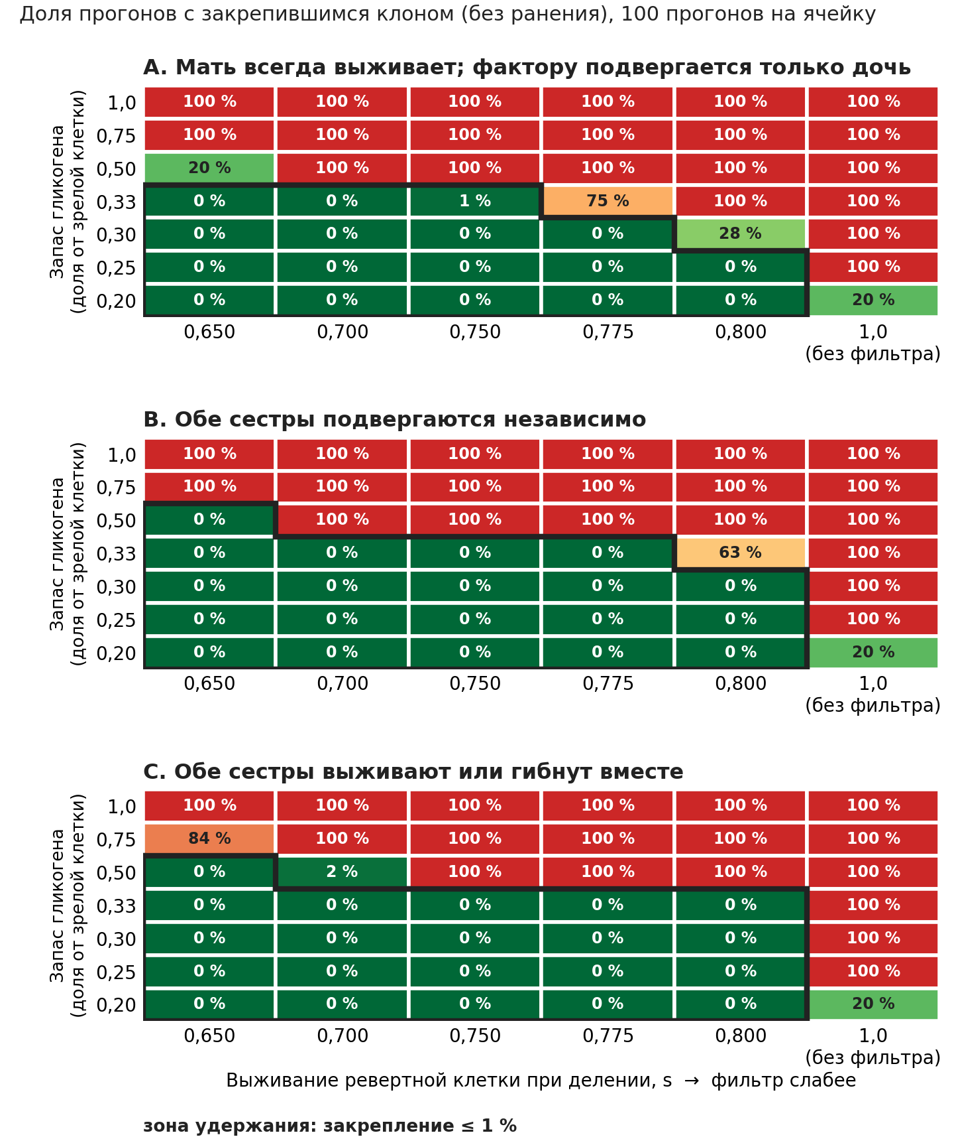
Рис. 1. Доля прогонов с закрепившимся клоном (без ранения) в трёх вариантах того, как две сестринские клетки делят воздействие. Зелёный — клон удержан; красный — закрепился; чёрный контур — зона удержания (≤ 1 %). Шкала s одинакова на всех панелях (0,5 ≤ s ≤ 1; 1 = без фильтра).
Сравнение трёх карт. Закрепление при переходе от A к B и к C не растёт ни в одной из 67 проверенных ячеек (в их числе две другие частоты реверсии), а зона удержания расширяется в том же порядке. При запасе гликогена 0,50 граница 50 %-го закрепления лежит при s = 0,66 (A), 0,69 (B) и 0,71 (C); при запасе 0,33 — при 0,77 (A), 0,80 (B) и около 0,82 (C; найдено в дополнительных 800 прогонах при s = 0,825–0,90). Весь диапазон от «теряется не более одной клетки» до «судьбы полностью связаны» сдвигает границу примерно на 0,05 по s, а качественная картина — два барьера, действующие вместе, и узкое окно — одна и та же во всех трёх вариантах. Там, где закрепление во всех трёх вариантах достигает 100 %, оно в медиане наступает позже, чем в A: в B примерно на 6 %, в C на 28 %. Варианты B и C просчитаны только без ранения.
Удержание не равно устранению. В приведённом режиме удержания (вариант A) 23 % прогонов заканчиваются живым клоном не менее чем из двенадцати клеток, тогда как закрепления достигает лишь 1 %. Эти исходы разграничивают сохранение клона и его закрепление; взаимоисключающими категориями они не являются. Клон может оставаться в слое, так и не достигнув конечной точки закрепления за время наблюдения.
2. Клинические параллели: маточная и евстахиева труба
Под клинические цифры ничего не подгонялось. Две трубы взяты как контрастные анатомические примеры, чтобы обосновать проверку: просвет маточной трубы предположительно относительно гипоксичен, тогда как евстахиева труба вентилируется воздухом из среднего уха. Более слабый фильтр в модели соответствует меньшей гибели клеток при делении (в рабочем допущении — связанной с кислородом), более сильный — большей. Ни один из режимов не откалиброван по измеренному уровню кислорода в просвете или в эпителии.
• Маточная труба. В опубликованной серии p53-сигнатуры — не менее 12 подряд идущих секреторных ядер с аберрантным окрашиванием на p53 в морфологически нормальном, не пролиферирующем эпителии — найдены примерно у 50 % контрольных женщин (серия из 40) и у 71 % носительниц BRCA (24 женщины; различие статистически незначимо, P = 0,12); STIC — около 3,5 % среди 400 женщин высокого риска (другая серия). Сосуществование относительно частых малых сигнатур и более редких внутриэпителиальных поражений качественно согласуется с проводимым в модели различием между сохранением клона и его закреплением. Однако у распространённости среди пациенток и у частот исходов симуляции разные знаменатели и условия наблюдения; соотношения этих чисел механизм не подтверждают. Приведённые клинические цифры ещё требуют сверки с первоисточниками.
• Евстахиева труба. Сообщение с воздухоносной полостью делает её контрастным анатомическим примером. Редкость злокачественных опухолей среднего уха — косвенное наблюдение, а не прямая мера подавления клонов в эпителии евстахиевой трубы. Свой вклад могут вносить и различия в архитектуре ткани, клеточном составе и внешних воздействиях. Защитная роль кислорода остаётся гипотезой.
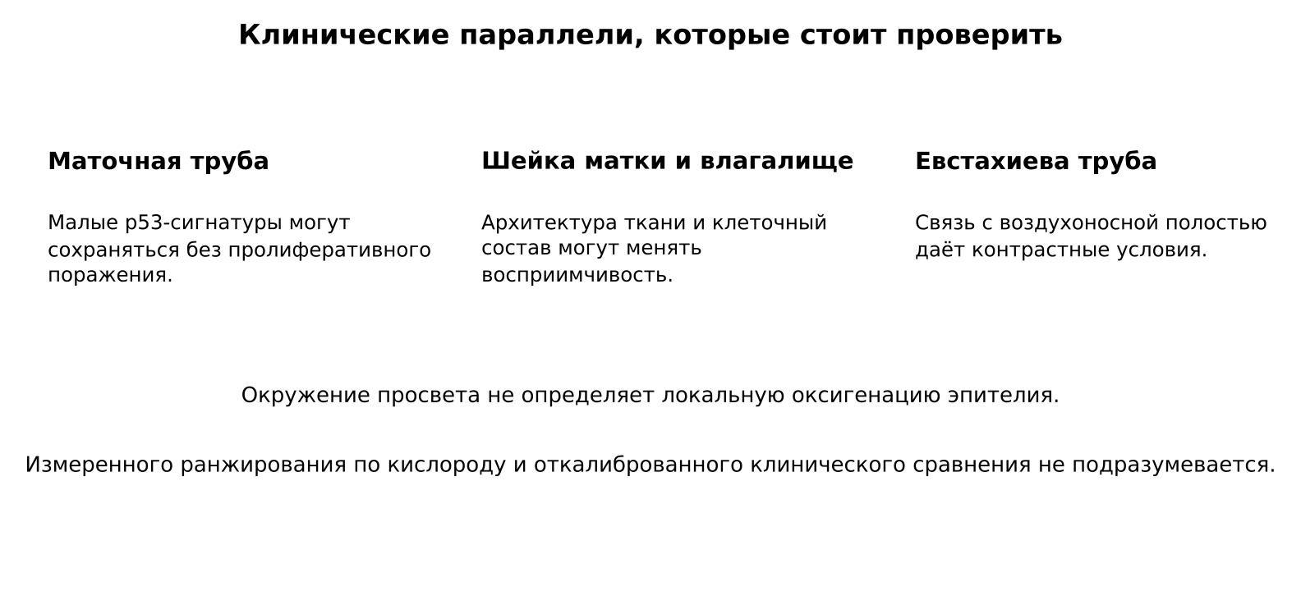
Рис. 2. Анатомические сопоставления, которые стоит проверить; уровни кислорода не измерены и не ранжированы.
Оговорки. Одним кислородом различия между эпителиальными участками не объяснить. Стенка влагалища и зона трансформации шейки матки обращены в общий просвет, но различаются архитектурой и подверженностью поражениям; общее окружение не означает одинаковой локальной оксигенации или одинакового действия вируса. Различаются и методы выявления: p53-сигнатуры определяют иммуногистохимически, остальные поражения — по морфологии или цитологии. На рис. 2 участки сопоставлены анатомически, без приписывания им измеренных уровней кислорода. Для евстахиевой трубы возможно и другое объяснение — защищённый базальный резерв. Эти параллели обосновывают исследование, но не доказывают причинность.
Открытый вопрос: химиотерапия как второй элиминирующий фактор. Параметр s не привязан к кислороду и описывает выживание клетки при делении под любым элиминирующим фактором, в том числе цитостатиком. Если кислород и препарат действуют на деление независимо и постоянно, их выживаемости перемножаются (s = s(O₂) · s(препарат)), и граница удержания на картах сдвигается: при s препарата 0,9 клон, не удерживаемый одним кислородом, может попасть в зону удержания. Это арифметический вывод, а не результат прогонов. Он не учитывает действие препарата на окружающие нормальные клетки и цикличность курсов. Неизвестно и то, связаны ли две оси карты: при светлоклеточном раке яичника высокая PAS-положительность (гликоген) связана с платиновой устойчивостью и худшей выживаемостью в одномерном анализе, а подавление синтеза гликогена повышает чувствительность к цисплатину в клеточных линиях и ксенографтах [4]; после поправки на стадию независимым фактором остался фермент GYS1, а не сама окраска. При раке шейки матки связь гликогена с химиорезистентностью показана на клеточных линиях, мышах и 6 образцах пациентов без данных о выживаемости [5]. Это ассоциации и лабораторные данные, а не доказанная причинность; запас гликогена может менять сам s под препаратом.
Открытый вопрос: наблюдается ли в операционном или биопсийном материале после химиотерапии изменение PAS-положительности опухолевых клеток и как оно связано с прогнозом при дальнейшем лечении?
3. Травма и растяжение пласта: возможное объяснение роли p53
В модели ранение полностью снимает барьер места (клон получает свободную территорию) и ослабляет, но не снимает кислородный барьер. Два режима ранения, ограниченный и хронический, при одинаковой интенсивности дают одну и ту же вероятность закрепления, но конечный клон различается по размеру почти в 18 раз: важна длительность травмы, а не только сам факт.
Гипотеза, не результат. Растяжение и репарация могут связывать два процесса: активацию резервных клеток, которая потенциально увеличивает число возможностей для реверсии, и освобождение места для уже существующего клона. Это возможный путь, по которому сохраняющийся p53-аберрантный клон может разрастись после травмы. По данным литературы, p53 участвует и в ограничении роста, и в репарации, а киназа ATR может реагировать на механическое напряжение без повреждения ДНК. Эти наблюдения обосновывают изучение механической сигнализации, но не доказывают, что растяжение порождает p53-аберрантные клоны. В модели нет ни p53, ни связи растяжения с частотой реверсии, поэтому предлагаемый механизм лежит за пределами проверенных в ней результатов; ссылки на литературу ещё проходят проверку.
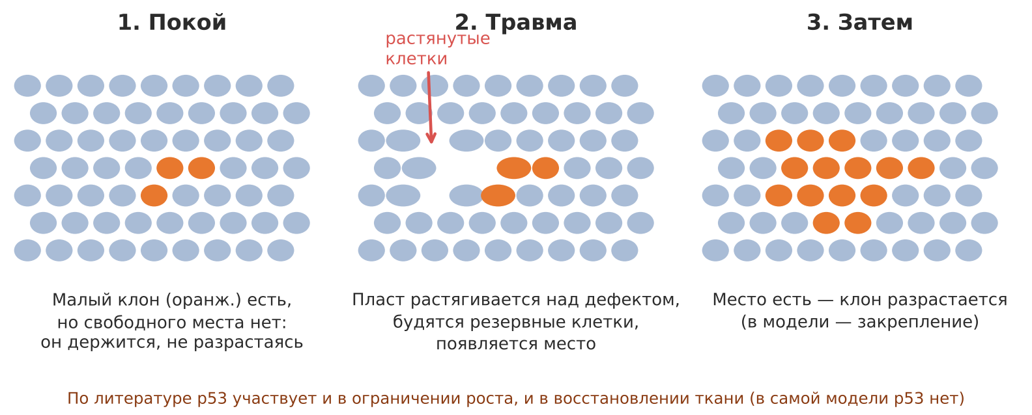
Рис. 3. Схема предполагаемой последовательности (оранжевые — ревертные клетки).
Открытый вопрос: где и при каких условиях чаще выявляются p53-сигнатуры и STIC и чем вы объясняете такое распределение? Меняется ли оно, на ваш взгляд, с травмой, растяжением, облучением и другими воздействиями на ткань, не связанными с HPV?
4. Транзиторные клоны: возможный источник эктопических клеток без закрепления
В режиме удержания малые клоны могут сохраняться за счёт оборота и слущивать клетки с поверхности эпителия, не пересекая базальной мембраны. Число реверсий на прогон мало зависит от фильтра (около 450), тогда как закрепление колеблется от 0 до 100 %. Отсюда возможность того, что клоны, так и не закрепившиеся, вносят вклад в пул слущенных клеток. Однако число реверсий само по себе не говорит ни о количестве, ни о жизнеспособности, ни о судьбе слущенных клеток и не доказывает, что этот источник преобладает. Анатомия маточной трубы открывает путь в брюшную полость, но для успешной имплантации нужны дополнительные свойства клетки.
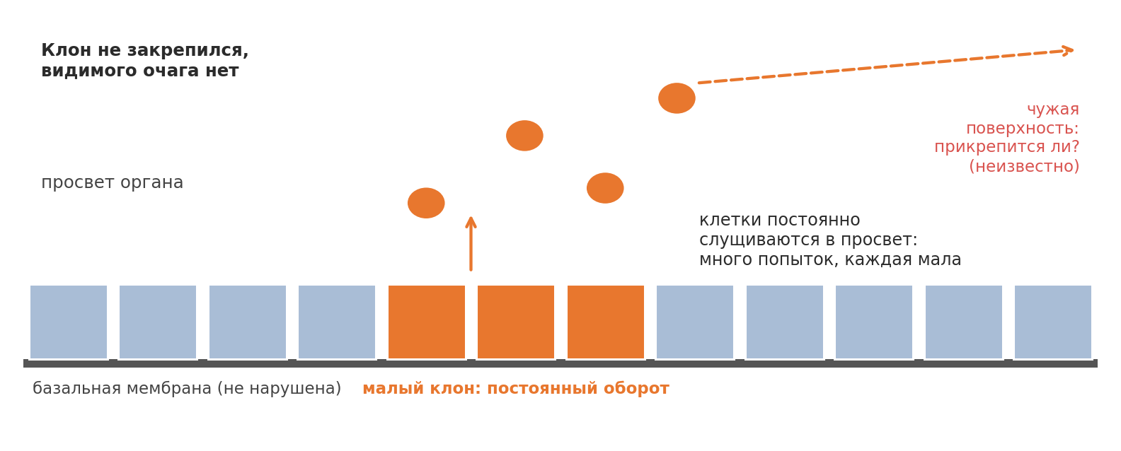
Рис. 4. Транзиторный клон: много попыток выхода, каждая с малой вероятностью.
Что предлагается и на чём держится. Источник эктопических клеток может существовать без видимого очага. Вопрос здесь в имплантации: сможет ли слущенная клетка выжить, прикрепиться к чужой поверхности и продолжить рост? Эти способности из модели не следуют. Для проверки гипотезы нужны данные о жизнеспособных слущенных клетках, об их способности к имплантации и о клональном родстве с последующим поражением. Возможны и другие объяснения: предшественник мог быть пропущен, регрессировать или рано диссеминировать. Более полное исследование срезов повышает выявляемость предшественников, поэтому отсутствие находимого очага само по себе не доказывает происхождения из транзиторных клонов.
Открытый вопрос: как часто в практике встречается серозный рак таза (яичника, трубы, брюшины) без находимого предшественника в фаллопиевой трубе, в том числе при полном исследовании трубы по протоколу SEE-FIM, и как принято трактовать такие случаи?
Чего работа не утверждает. Это симуляция предполагаемого раннего клонального процесса, а не клинический калькулятор риска. Её вероятности относятся только к проверенным допущениям, диапазонам параметров и срокам наблюдения. Порог закрепления (500 клеток) условен; при пересчёте на 250 и 1 000 клеток упорядочивание результатов сохраняется, а проценты в переходной зоне меняются. Клинические параллели ставят вопросы для проверки, но не доказывают ни кислородного фильтра, ни сроков иммунного распознавания, ни происхождения эктопических злокачественных опухолей. Центральное различие — между сохранением клона, его закреплением и слущиванием клеток. До публикации клинические цифры и ссылки на механизмы необходимо сверить с первоисточниками.
Литература: [1] Skipper HE, Schabel FM Jr, Wilcox WS. Experimental evaluation of potential anticancer agents. XIII. On the criteria and kinetics associated with “curability” of experimental leukemia. Cancer Chemother Rep 1964;35:1–111. PMID 14117037. [2] Norton L, Simon R. Growth curve of an experimental solid tumor following radiotherapy. J Natl Cancer Inst 1977;58(6):1735–1741. doi:10.1093/jnci/58.6.1735. [3] Norton L, Simon R. The Norton–Simon hypothesis revisited. Cancer Treat Rep 1986;70(1):163–169. PMID 3510732. [4] Liang и соавт. Cell Death Differ 2025;32(9):1707–1721 (гликоген и платиновая устойчивость при светлоклеточном раке яичника). [5] Chen X, Yang N, Wang Y, Yang S, Peng Y. Sci Rep 2024;14:13670 (PCK1, гликогенолиз и химиорезистентность стволовых клеток рака шейки матки).

